# ARCHIVOS SITEMATIZADOS DE DATOS.

Módulo Consulta Recepción.

Proceso encargado de reflejar los datos de las recepciones ingresadas al sistema, la información es presentada por rango de fechas, según los criterios del usuario.

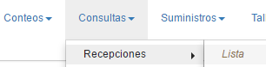

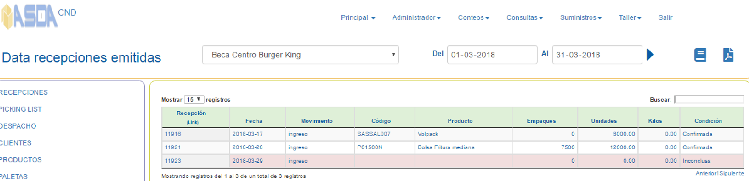

Para solicitar la información:

1. seleccione el cliente.
2. Ingrese el rango de fechas a verificar.
3. Pulse  para ejecutar el proceso.

La información reflejada corresponde a las recepciones ingresadas y se complementa con las etiquetas generadas.

Mostrará la condición de confirmada, en los casos de que a la recepción le asignaron etiquetas, e incompleta cuando solo se ha generado el encabezado.

 Muestra el manual para el usuario.

 Imprime el reporte.

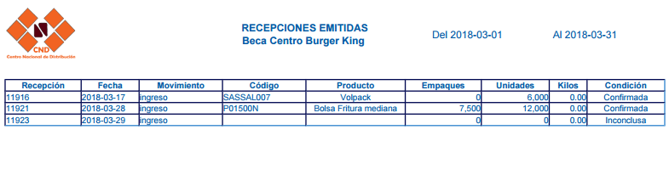

Consultas de resumen.

En este tipo de consulta se reflejan los datos correspondientes a las recepciones procesadas resumidas por número de documento y ordenado por clientes.

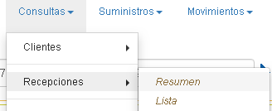

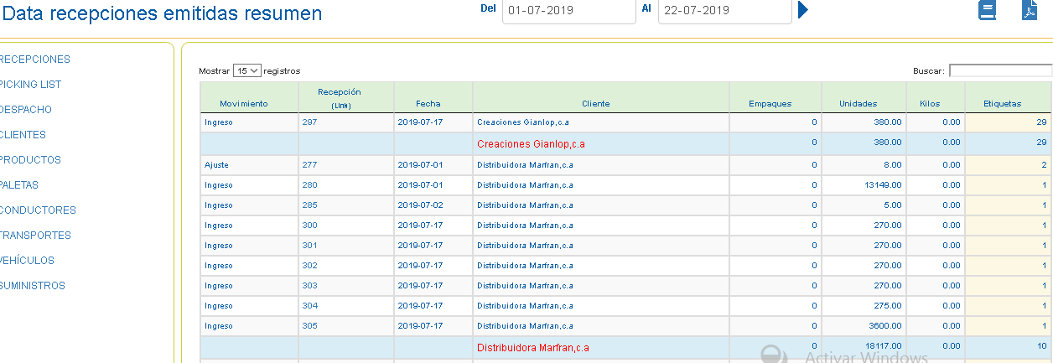

MERMAS

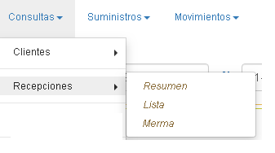

Proceso encargado de reflejar las diferencias que se presentan en los procesos que intervienen al momento de almacenar los productos que se manejan en kilos.

El porcentaje reflejado se obtiene de la siguiente función.

((kilos transportados- Kilos recibidos)*100)/ Kilos transportados

Al ingresar al módulo deberá ingresar el cliente y los rangos de fechas a consultar

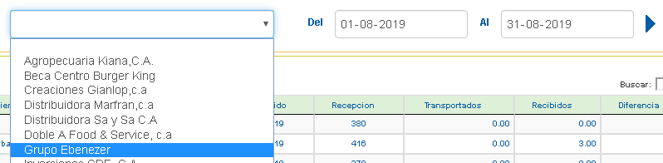

Y pulsar para que se ejecute la consulta.

Igualmente puede emitir un reporte para el envío a los interesados.

